課題０１　数値積分

# 数値積分とは

ある関数の積分を数値解析的に求めることができる．

例えば、

$$\int_{a}^{b}{f\left(x\right)dx}$$

は、以下の図のように表せる．

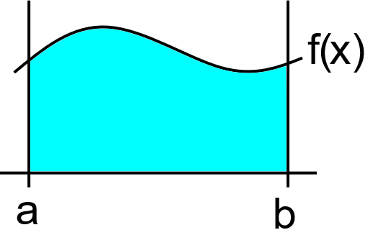

そして、その区間での面積を求めることが、積分したことになる．

以下の図のように、その面積は、長方形のような別の形で近似できる．

これは、長方形を６個で分割したときの図である．

分割数をnとしたとき、i番目の長方形の面積Sは

$$dx=\frac{\left(a-b\right)}{n}$$

$$S=f(a+i*dx)*dx$$

で求まることがわかる．

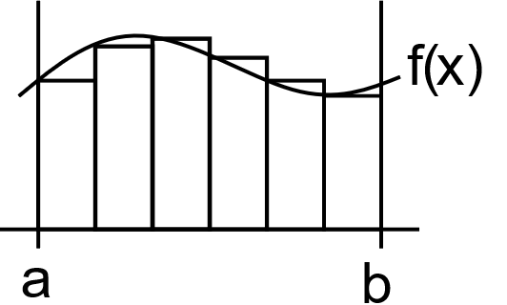

これらの近似した形の面積の総和を求めることが数値積分である．

また、長方形に近似するときは、長方形近似といい、

台形に近似するときは、台形近似という．

# 課題

以下の積分

$$\int_{0}^{π}{x}sin\left(x\right)dx$$

は、πになることがわかっているそう．

これらを数値積分をする関数を求めよ．

以下に関数仕様書を示す．

# 関数仕様書

積分の下限、上限、分割数、関数を引数に渡し、求めた積分値を返り値とする．

// 数値積分を求める関数

double　integral(

double a, //　積分の下限値

double b,　 //　積分の上限値

double n,　 //　分割数

double (*func)(double) //　double型変数を引数にもつ関数のポインタ

);

# ヒント

* 関数ポインタを使えば、関数に対して、関数を引数に渡すことができる．
  + 今回は $x*sin\left(x\right)$　　だが、別の関数を渡すこともできる．
  + 参考サイトは以下
  + 「[www.c-tipsref.com/tips/function/higher_order_function.html](http://www.c-tipsref.com/tips/function/higher_order_function.html)」
* Sin関数やπをつかうときは、math.hをincludeしておく
  + M_PI がπとして、定義されている．
  + Visual Studio のCでは、なぜか「#define _USE_MATH_DEFINES」をmath.hをincludeする前に定義する必要がある．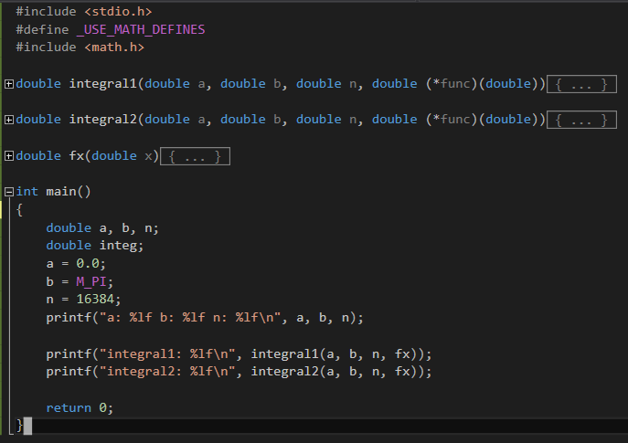
* 時間があれば、台形近似も作ってみよう．
  + 参考サイトは以下
  + 「<https://ja.wikipedia.org/wiki/%E5%8F%B0%E5%BD%A2%E5%85%AC%E5%BC%8F>」